北京联合大学

2011版指导性培养方案

(高职“专科”教育)

专业： 市场营销（医药）

学院： 应用科技学院

专业负责人： 苏艳芳

教学院长： 劳凤学

北京联合大学高职处
2011 年 2 月 20 日
一、专业代码：620401
二、专业名称：市场营销
专业方向名称：市场营销（医药）
三、标准学制（修业年限）：三年
四、毕业学分：132学分；
五、就业面向及工作岗位
1、就业面向
市场营销（医药）专业面向医药、保健品、医疗器械行业的生产与流通企业，从事医药商品、保健品等销售市场开发、客户服务，策划、组织、执行产品和品牌市场推广方案，进行渠道管理与维护等工作。
2、职业岗位
市场营销（医药）职业岗位主要为：医药商品市场调研、医药产品营销策划、医药产品销售、客户管理等。
市场调研岗位主要工作为：制定市场调查方案，组织实施市场调查项目，制作调研报告，收集各类市场情报及相关行业政策和信息，向管理层提出建议。
医药产品策划岗位主要工作为：制定销售计划、分销计划，进行产品推广和产品演示。
医药产品销售岗位主要工作为：在医药生产企业从事拜访客户、进行商务洽谈，运用各种方案，制定销售促进方案。在医药流通企业从事药品推荐、销售及咨询服务等。
客户管理岗位主要工作有：进行有效的客户管理和沟通，了解并分析客户需求情况，进行维护客户的方案规划，发展、维护良好的客户关系；建立售后服务信息管理系统（客户服务档案、质量跟踪及信息反馈）。

六、培养目标
培养知识、能力、素质协调发展，面向首都经济发展需要，培养过程突出了市场营销专业特色，具备市场营销的基础理论、营销基本技能，具备医药基本常识，了解医药保健营销领域基本规范，具有良好的职业素养、健康的身心素质和一定的就业创业能力的高素质技能型专门人才。

七、基本要求
本专业培养的人才应具备如下知识、素质和能力要求：
1.知识要求

- 掌握经济学、管理学基本知识
- 市场经济的基本常识，掌握会计基础知识
- 掌握市场营销及营销管理方面的知识
- 掌握商务法律方面的知识
- 掌握现代信息技术基础知识

- 掌握医药行业背景知识及行业发展趋势
- 掌握医药商品的营销模式
- 掌握医药产品及药品储存与养护的基本知识
- 熟悉药事法规、药品经营管理质量规范

2、能力要求
基础能力 | 专业能力
- 基本英语应用能力  - 计算机应用与数据处理能力  - 文字表达能力与沟通技巧  - 逻辑思维能力 | - 医药市场分析能力  - 医药营销策划能力  - 医药产品销售能力  - 客户管理能力

3.素质要求
- 良好的政治思想素质和身体素质
- 良好的职业价值观体系：包括正确的人生观、道德观和职业认知、职业情感，对将来从事医药营销工作有价值认同，并且有从事营销工作的热情，有在营销工作领域追求成功的内在趋向。
- 健全的人格：懂得医药营销职业规范和医药营销活动的基本要求和良好的心理素质，具有一定的亲和力和耐力，具有良好的心态和宽容的胸怀。
- 良好的团队合作精神：具有良好的合作意识，善于向别人学习，能快速吸收有益的意见，修正自己的行为，保持从容的态度，具有一定的变通能力。
- 职业思维：对市场有一定敏锐度，准确把握消费者需求、效益分析、成本意识、应变能力以及创新思维。

八、专业核心课程
管理学基础、经济学基础、会计基础知识、市场营销实务、医药商品购销技术

九、课程体系设计
（一）课程体系设计总体思路
按照市场营销（医药）专业培养规格的基本要求，本着满足医药市场一线营销业务人员的岗位技能要求、个性心理和人格要求及形成营销策略思维要求的整体原则，以药品、保健品、医疗器械等的营销为实践支点，以同仁堂、医药连锁协会（搜药网）的会员单位（连锁药店）等合作企业为载体，构建具有鲜明行业特色的课程体系，具体的设计思路如图所示。
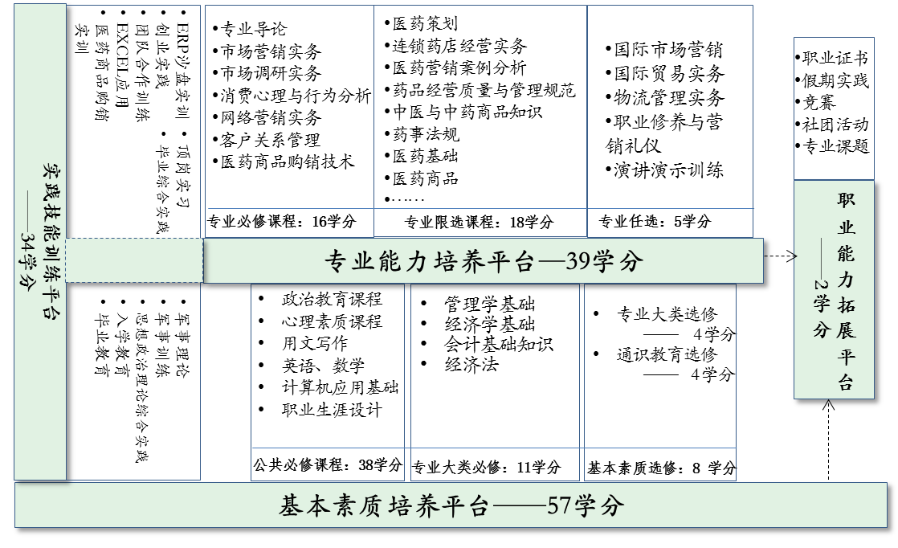

本课程体系围绕培养目标，重点培养学生的基本素质和专业能力，搭建基本素质培养平台、专业能力培养平台、实践技能训练平台和职业能力拓展平台。基本素质培养课程包括公共必修课程、专业大类基础必修课程、专业大类选修课程、通识教育选修课程；专业能力培养课程包括专业必修课程、专业限选课程、专业任选课程。具体课程设置见“十一、培养方案进程表”。

（二）课程设置与能力培养的对应关系

类别 |  | 能力分解 |  | 课程设置
基  本  素  质  与  能  力 | 通用  基本  素质 | 政治思想素质 |  | 军事理论、军事训练、思想道德修养与法律基础、毛泽东思想和中国特色社会主义理论体系概论、形势与政策、思想政治理论综合实践
基  本  素  质  与  能  力 | 通用  基本  素质 | 身体素质 |  | 体育Ⅰ-Ⅱ
基  本  素  质  与  能  力 | 通用  基本  素质 | 心理素质 |  | 大学生心理素质教育
基  本  素  质  与  能  力 | 通用  基本  素质 | 人文素质修养 |  | 校开选修课
基  本  素  质  与  能  力 | 通用  能力 | 英语应用能力 |  | 高职英语Ⅰ-Ⅳ、商务英语
基  本  素  质  与  能  力 | 通用  能力 | 计算机操作能力 |  | 计算机应用基础、多媒体应用技术
基  本  素  质  与  能  力 | 通用  能力 | 应用写作能力 |  | 应用文写作
基  本  素  质  与  能  力 | 专业  基本  素质  能力 | 专业、职业的认知 |  | 专业导论、职业生涯设计、就业指导
基  本  素  质  与  能  力 | 专业  基本  素质  能力 | 经济学基本素养与分析能力 |  | 经济学基础
基  本  素  质  与  能  力 | 专业  基本  素质  能力 | 基础管理能力 |  | 管理学基础
基  本  素  质  与  能  力 | 专业  基本  素质  能力 | 会计基础能力 |  | 会计基础知识
基  本  素  质  与  能  力 | 专业  基本  素质  能力 | 商务法律运用的意识与能力 |  | 经济法
岗  位  素  质  与  能  力 | 岗  位  能  力 | 市场分析能力 | 市场调研能力 | 市场调研实务、数据库基础、EXCEL应用、消费心理与行为分析
岗  位  素  质  与  能  力 | 岗  位  能  力 | 市场分析能力 | 购买行为分析能力 | 市场调研实务、数据库基础、EXCEL应用、消费心理与行为分析
岗  位  素  质  与  能  力 | 岗  位  能  力 | 营销策划能力 | 销售计划制定能力 | 医药策划  医药营销案例分析  医药商品  药品经营与质量管理规范  市场营销实务  医药商品购销技术  商务谈判  公共关系  网络营销  连锁药店经营管理实务  演讲演示技巧
岗  位  素  质  与  能  力 | 岗  位  能  力 | 营销策划能力 | 产品策划能力
岗  位  素  质  与  能  力 | 岗  位  能  力 | 营销策划能力 | 渠道策划能力
岗  位  素  质  与  能  力 | 岗  位  能  力 | 营销策划能力 | 市场推广策划能力
岗  位  素  质  与  能  力 | 岗  位  能  力 | 营销策划能力 | 网络营销策划能力
岗  位  素  质  与  能  力 | 岗  位  能  力 | 产品销售能力 | 访问顾客能力
岗  位  素  质  与  能  力 | 岗  位  能  力 | 产品销售能力 | 试行订约能力
岗  位  素  质  与  能  力 | 岗  位  能  力 | 产品销售能力 | 商务洽谈能力
岗  位  素  质  与  能  力 | 岗  位  能  力 | 产品销售能力 | 货品管理能力
岗  位  素  质  与  能  力 | 岗  位  能  力 | 客户管理能力 |  | 客户关系管理、医药商品购销技术
岗  位  素  质  与  能  力 | 岗  位  能  力 | 团队建设能力 |  | 团队合作训练
岗  位  素  质  与  能  力 | 综合职业能力 |  |  | ERP沙盘实训、创业实践、职业素质与能力综合实践（顶岗实习）、毕业综合实践
拓展能力 |  | 国际市场营销能力 |  | 国际市场营销、国际贸易实务
 |  | 职业拓展能力 |  | 职业资格证书、专业社会活动

（三）课程体系学分分配
课程类别 |  | 课内教学环节 |  |  |  | 集中实践教学环节 |  | 小计
 |  | 理论教学部分 |  | 所含实践教学部分 |  |  |  | 学分 | 学时
 |  | 学分 | 学时 | 学分 | 学时 | 周数 | 学分 | 学分 | 学时
基本素质教育平台 | 必修课 | 42 | 672 | 7 | 144 | —— | —— | 49 | 840
基本素质教育平台 | 选修课 | 7.5 | 120 | 0.5 | 8 | —— | —— | 8 | 128
基本素质教育平台 | 小计 | 49.5 | 792 | 7.5 | 152 | —— | —— | 57 | 968
专业能力培养平台 | 必修课 | 10.5 | 168 | 5.5 | 88 | —— | —— | 16 | 256
专业能力培养平台 | 限选课 | 13 | 208 | 5 | 80 | —— | —— | 18 | 288
专业能力培养平台 | 任选课 | 3 | 48 | 2 | 32 | —— | —— | 5 | 80
专业能力培养平台 | 小计 | 26.5 | 424 | 12.5 | 200 | —— | —— | 39 | 624
实践技能训练平台 | 其中：集中实践训练环节 | —— | —— | —— | —— | 34 | 34 | 34 | 816
实践技能训练平台 | 小计 | —— | —— | —— | —— | 34 | 34 | 34 | 816
职业能力拓展平台 |  | —— | —— | —— | —— | —— | —— | 2 | ——
职业能力拓展平台 | 小计 | —— | —— | —— | —— | —— | —— | 2 | ——
合计 |  | 76 | 1216 | 20 | 352 | 35 | 34 | 132 | 2408
毕业总学分 |  |  |  | 132
教学活动总学时 |  |  |  | 2408
实践教学环节学时 |  |  |  | 1224
实践教学环节学时比例 |  |  |  | 50.8%
注：教学活动总学时=课内教学环节学时+集中实践教学环节的周数*24
实践教学环节学时比例=（课内教学环节中的实践教学学时+集中实践教学环节的周数*24）*100/教学活动总学时

十、必要说明
1、实行2+1定向培养模式
前二年完成基础课程和专业课程，最后一年根据与北京同仁堂健康药业股份有限公司、搜药网等企业签订的校企定向培养协议，实施企业培训+顶岗实习+就业直通车培养，通过学生上岗培训以及岗位实习，经双向选择，签订三方协议，顺利实现实习生→试用工→入职新员工的职业角色转换，为职业升迁奠定坚实基础。
2、关于第五学期的课程说明
第五学期共17分，其中5分为合作企业要求的课程，12学分为顶岗实习。5分课程（80课时）授课主体为合作企业，学生选择同仁堂健康药业或搜药网进行顶岗实习，上岗前由企业实施授课。此部分课时计入实践学时。

3、关于职业资格证书
强烈建议本专业方向的同学获取“医药商品购销员证书”。其中，第4学期的“医药商品购销技术”课程设置主要围绕该职业资格证书而进行设计，本课程选用考证指定教材。
鼓励同学获取“助理营销师”等营销类资格证书，此外，也可以根据个人兴趣，自行选择、学习、报考经管类职业从业资格证书
证书名称 | 学时 | 考试时间 | 开设学期 | 发证机关 | 开设专业
医药商品购销员证书 | 48 | 不限 | 第4学期 | 北京市药监局 | 市场营销
助理营销师证书 | 48 | 12月 | 第3学期 | 人力资源和社会保障部 | 市场营销
国际贸易业务员证书 | 48 | 不限 | 第5学期 | 中国贸易协会 | 国际商务
国际商务秘书证书 | 48 | 不限 | 第5学期 | 中国贸易协会 | 国际商务
知识产权管理师证书 | 48 | 不限 | 第3学期 | 保护中国知识产权协会 | 国际商务
连锁经营管理师证书 | 48 | 12月 | 第4学期 | 人力资源和社会保障部 | 国际商务
外贸会计证书 | 48 | 不限 | 第4学期 | 中国贸易协会 | 国际商务
助理物流师证书 | 48 | 5月 | 第5学期 | 人力资源和社会保障部 | 信息管理
助理电子商务师 | 48 | 5月 | 第2学期 | 人力资源与社会保障部 | 电子商务
中国电子商务职业经理人 | 48 | 不限 | 第5学期 | 中国电子商务协会 | 电子商务
保险经纪人资格证书 | 48 | 不限 | 第4学期 | 中国保监会 | 金融保险
保险公估人资格证书 | 48 | 不限 | 第4学期 | 中国保监会 | 金融保险
会计人员从业资格证书 | 48 | 10月 | 第3学期 | 北京市财政局 | 会计
中国注册理财规划师（助理） | 48 | 6月、11月 | 第3学期 | 人力资源和社会保障部 | 会计
银行从业资格证书 | 48 | 10月 | 第4学期 | 中国银监会 | 金融保险
取得职业资格证书后，根据证书的级别高低给予1-2个职业能力拓展学分。除了职业资格证书外，还可以通过校外专题实践、职业技能大赛、社会活动等方式获得职业能力拓展学分。学生在校期间，至少累计获得2个职业能力拓展学分。
具体的学分认定参见相关规定。

十一、培养方案进程表

